**VIETNAM NATIONAL UNIVERSITY, HO CHI MINH CITY**

**UNIVERSITY OF SCIENCE**

**FACULTY OF INFORMATION TECHNOLOGY**

### ---------------------------------------------------------------------------

Xử Lý Ảnh Số và Video Số

ĐỒ ÁN 1

**KHẢO SÁT PHÂN ĐOẠN ẢNH DỰA VÀO SUPERPIXEL VÀ ỨNG DỤNG TRONG PHÂN ĐOẠN ẢNH Y KHOA**

**Giáo Viên Hướng Dẫn:**

1. **Lý Quốc Ngọc**
2. **Nguyễn Mạnh Hùng**
3. **Phạm Minh Hoàng**

**Sinh Viên Thực Hiện:**

1. **20127041 - Quách Đình Huy Thiện**
2. **20127284 – Phùng Nghĩa Phúc**
3. **20127446 – Giang Gia Bảo**

**Lớp: 20TGMT01**

**Ho Chi Minh City , 2022**

**Chương 1. Giới thiệu**

**1.0 Giới thiệu về superpixel:**

* Các thuật toán Superpixel nhóm các pixel thành các vùng nguyên tử có ý nghĩa về mặt nhận thức, có thể được sử dụng để thay thế cấu trúc cứng nhắc của lưới pixel. Họ nắm bắt hình ảnh dư thừa,cung cấp một nguyên thủy thuận tiện để tính toán hình ảnh tính năng, và làm giảm đáng kể sự phức tạp của tiếp theo các tác vụ xử lý ảnh. Chúng đã trở thành những khối xây dựng chính của nhiều thuật toán thị giác máy tính, chẳng hạn như các mục phân đoạn đối tượng đa lớp cho điểm cao nhất đối với PASCAL VOC Challenge ,ước tính độ sâu , phân đoạn ,ước tính mô hình cơ thể và bản địa hóa đối tượng.
* Có nhiều cách tiếp cận để tạo superpixel, mỗi cách với những ưu điểm và nhược điểm riêng của nó có thể tốt hơn phù hợp với một ứng dụng cụ thể.

Ex: Ví dụ, nếu tuân thủ ranh giới hình ảnh là hết sức quan trọng, dựa trên phương pháp biểu đồ, có thể là một lựa chọn lý tưởng. Tuy nhiên, nếu các siêu pixel được sử dụng để xây dựng biểu đồ, thì một phương pháp tạo ra một mạng đều đặn hơn.

- Rất khó để xác định điều gì tạo nên một cách tiếp cận lý tưởng cho tất cả các ứng dụng, nhưng chúng tôi tin rằng các thuộc tính sau đây thường được mong muốn:

1) Siêu pixel phải tuân thủ tốt ranh giới hình ảnh.

2) Khi được sử dụng để giảm độ phức tạp tính toán như một bước tiền xử lý, các siêu pixel phải có tốc độ tính toán nhanh, bộ nhớ hiệu quả và sử dụng đơn giản.

3) Khi được sử dụng cho mục đích phân đoạn, siêu pixel nên vừa tăng tốc độ vừa nâng cao chất lượng kết quả.

Do đó, chúng tôi đã thực hiện một so sánh thực nghiệm của năm các phương pháp siêu pixel tiên tiến nhất đánh giá tốc độ, khả năng tuân thủ ranh giới hình ảnh của chúng và tác động đến hiệu suất phân đoạn. Chúng tôi cũng cung cấp đánh giá định tính về các phương pháp này và các phương pháp siêu pixel khác. Kết luận của chúng tôi là không có phương pháp hiện có nào thỏa đáng về mọi mặt.

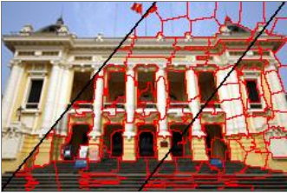

**1.1. Ý nghĩa về khoa học của chủ đề:**

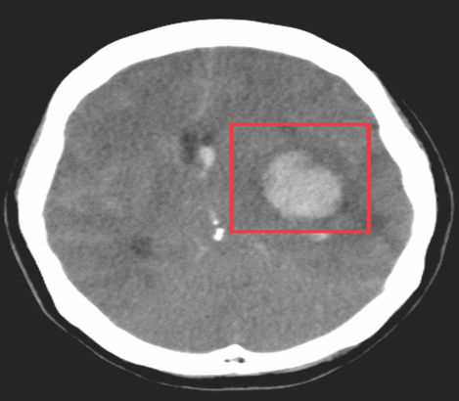

Khoa học: do ảnh y khoa khác nhau với ảnh tự nhiên về miền biên thiên độ xám , trải dọc và biến thiên rất chậm. Ví dụ như hình ảnh cục máu não ra tràn ra phía bên ngoài , có độ biến thiên rất chậm. Vì vậy khi phân đoạn ảnh , không dễ dàng lấy được vùng máu não, mà sẽ dễ dàng bị lấy tràn ra phía bên ngoài. Do đó, không dễ sử dụng các phương pháp thông thường như K means để phân chia đoạn ảnh vì sẽ bị lấy tràn viền bên ngoài. Do khó khăn , bản chất cơ bản của ảnh y khoa nên người ta phát triển thêm superpixel bằng phương pháp Slic.

**1.2. Ý nghĩa về ứng dụng của chủ đề:**

Cung cấp một biểu diễn nhỏ gọn của dữ liệu hình ảnh bằng cách nhóm các dữ liệu tương tự nhau về mặt nhận thức.Superpixel được áp dụng rộng rãi trong các vấn đề về thị lực như: phát hiện độ mặn, đối tượng và phân đoạn ngữ nghĩa.

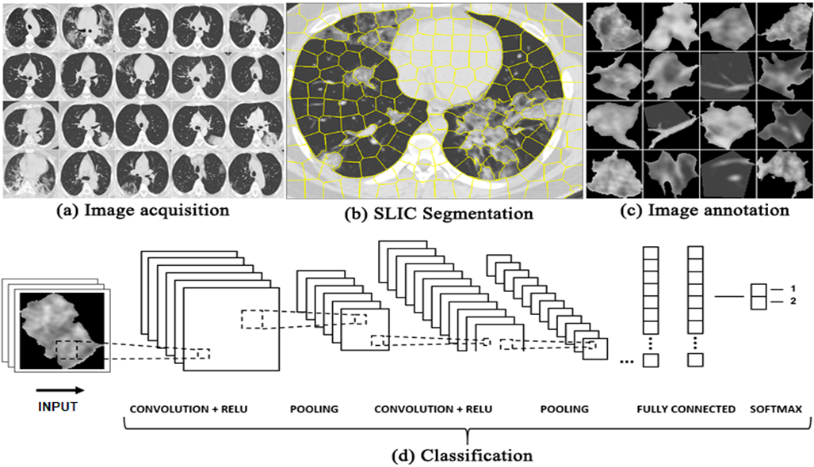

**1.3. Phát biểu bài toán:**

Input: là một hình ảnh

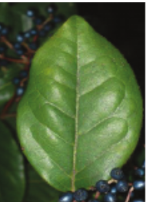

Output: là một phân đoạn ảnh , gồm những vùng dưới điều kiện ràng buộc thứ nhất là về kích thước ,thứ hai là về vị trí phân đoạn.

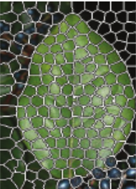

Framework chung của hệ thống gồm các công đoạn chính :

(a) Thu thập hình ảnh,

(b) Phân đoạn ảnh.

(c) Chú thích hình ảnh và cuối cùng

(e) Phân loại các vùng.

**1.4. Đóng góp**

- Việc phân đoạn ảnh dựa vào superpixel và ứng dụng vào y khoa là một thử thách quan trọng trong việc bảo vệ sức khỏe cũng như nhận diện bệnh của mỗi người, đòi hỏi phải có sự hiểu biết về cấu trúc, kết cấu, chi tiết của ảnh để mỗi người dễ dàng nhìn thấy.

- Vì vậy, trong báo cáo này chúng em sẽ trình bày các kỹ thuật phân đoạn ảnh dựa vào superpixel , tóm tắt, so sánh và chỉ ra các ưu điểm, nhược điểm của một số thuật toán. Từ đó, có thể giúp mọi người có cái nhìn tổng quát về các phương pháp để áp dụng vào y khoa. Ngoài ra, có thể lấy làm tài liệu để tham khảo cho việc lựa chọn ra kỹ thuật phù hợp cho quá trình nghiên cứu của mình hoặc dung để cãi tiến kỹ thuật.

**Chương 2. Các công trình nghiên cứu liên quan**

**Chủ đề ứng dụng vào y khoa:**

* Hệ thống chẩn đoán định lượng bệnh viêm phổi liên quan đến COVID-19 dựa trên siêu pixel với công nghệ Deep Learning và CT ngực

Cố gắng đạt được độ chính xác cao, chúng tôi đã đánh giá hiệu suất của ba mạng lưới thần kinh sâu nổi tiếng trong tài liệu, được đào tạo bằng ba chiến lược đào tạo khác nhau:

1. không học chuyển đổi với các trọng số được khởi tạo ngẫu nhiên;
2. chuyển giao việc học mà không cần tinh chỉnh với các trọng số ImageNet;
3. chuyển giao học tập với 100% tinh chỉnh, dần dần trích xuất các tính năng cấp cao từ hình ảnh đầu vào và xây dựng mô hình phân loại.

* Tăng cường và loại bỏ dữ liệu đã được sử dụng trong quá trình đào tạo mạng để giảm tình trạng thừa và tăng khả năng tổng quát hóa của các mô hình.
* Cách tiếp cận của chúng tôi bao gồm phân đoạn CT ngực bằng phương pháp SLIC Superpixels và phân loại từng phân đoạn (superpixel) thành một loại cụ thể (COVID hoặc không phải COVID).
* Chúng em đã sử dụng các trọng số của mạng nơ-ron sâu được đánh giá chính xác nhất trong hệ thống thị giác máy tính của chúng tôi để phân loại các siêu pixel trong hình ảnh và định lượng các vùng nhiễm COVID-19, từ đó tính toán POI trên CT ngực.

=>> Kết quả chỉ ra rằng các mô hình học sâu có thể được sử dụng thành công để hỗ trợ các bác sĩ X quang chẩn đoán định lượng nhiễm trùng phổi do COVID-19 gây ra, đạt độ chính xác lên tới 98,4% với kiến trúc Inception-Resnet-v2. 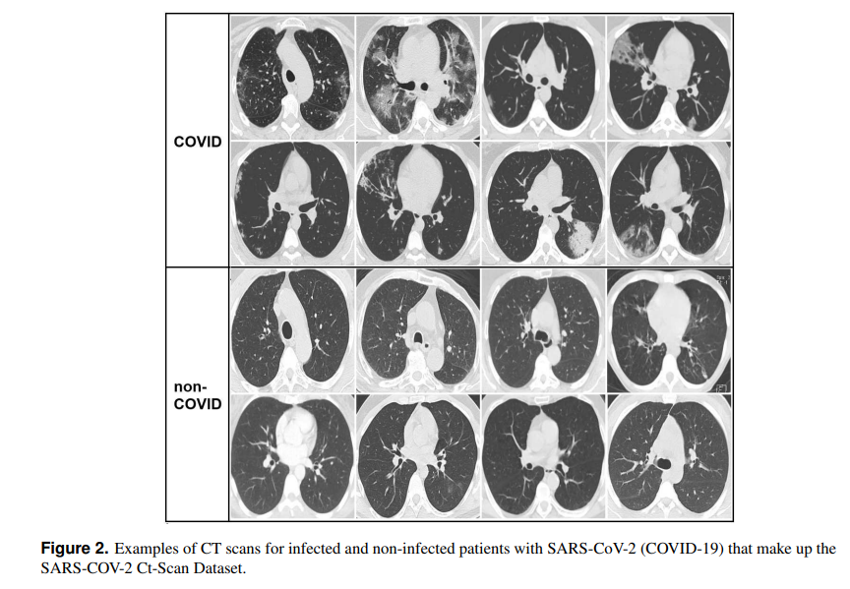

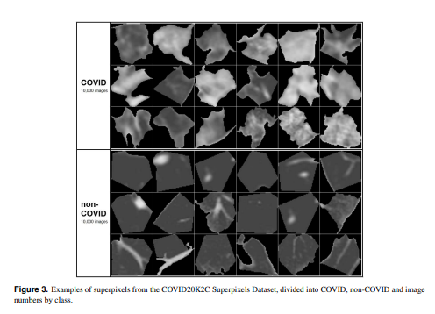

1. **Các phương pháp superpixel truyền thống:**

* **Graph-based algorithms:**

Các phương pháp tiếp cận dựa trên đồ thị để tạo siêu pixel xử lý từng pixel dưới dạng một nút trong biểu đồ. Trọng số cạnh giữa hai nút tỷ lệ thuận với sự giống nhau giữa các pixel lân cận. Siêu pixel được tạo bằng cách giảm thiểu hàm chi phí được xác định trên biểu đồ.

* **Gradient-ascent-based algorithms:**

Bắt đầu từ một cụm pixel thô ban đầu, các phương pháp tăng dần độ dốc lặp đi lặp lại tinh chỉnh các cụm cho đến khi một số tiêu chí hội tụ được đáp ứng để tạo thành các siêu pixel.

Bảng so sánh hai phương pháp:

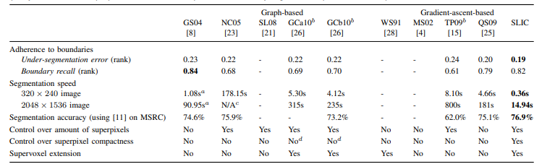

**Chú thích bảng so sánh hai phương pháp Graph-based algorithms và Gradient-ascent-based algorithms**

Hai phương pháp so sánh dựa vào các yếu tố:

1. Tuân thủ ranh giới

2. Tốc độ phân đoạn

3. Độ chính xác phân khúc

4. Kiểm soát số lượng superpixels

5. Kiểm soát độ nhỏ gọn superpixel

6. Tiện ích mở rộng supervoxel

Đối với Graph-based algorithms:

1. GS04 – Felzenszwalb và Huttenlocher đề xuất một cách tiếp cận dựa trên đồ thị gốc thay đổi đã được áp dụng để tạo siêu pixel.
2. NC05 – Thuật toán cắt chuẩn hóa đệ quy phân vùng một biểu đồ của tất cả các pixel trong ảnh bằng cách sử dụng đường viền và tín hiệu kết cấu, giảm thiểu toàn cầu hàm chi phí được xác định trên các cạnh tại ranh giới phân vùng.
3. SL08 – Moore và cộng sự. đề xuất phương pháp tạo siêu pixel phù hợp với lưới bằng cách tìm các đường dẫn hoặc đường nối tối ưu, chia ảnh thành các vùng dọc hoặc ngang nhỏ hơn.
4. GCa10 và GCb10 – Trong Veksler et al. sử dụng toàn cầu phương pháp tối ưu hóa tương tự như công việc tổng hợp kết cấu .Siêu pixel thu được bằng cách ghép lại với nhau qua các mảng hình ảnh xếp chồng lên nhau sao cho mỗi pixel chỉ thuộc về một trong những vùng chồng lấn.

Đối với Gradient-ascent-based algorithms:

1. WS91 – Phương pháp tiếp cận đầu nguồn thực hiện một gradient đi lên bắt đầu từ cực tiểu địa phương để tạo ra các lưu vực sông, các dòng lưu vực lưu vực riêng biệt đó.
2. MS02 – dịch chuyển trung bình, một thủ tục tìm kiếm chế độ lặp lại để định vị cực đại cục bộ của hàm mật độ, được áp dụng để tìm các chế độ trong không gian đặc trưng màu sắc hoặc cường độ của hình ảnh.
3. TP09 – Phương pháp Turbopixel tăng dần tập hợp của các vị trí hạt giống bằng cách sử dụng dòng hình học dựa trên mức thiết lập.
4. QS08 – Chuyển nhanh cũng sử dụng sơ đồ phân đoạn tìm kiếm chế độ. Nó khởi tạo phân đoạn bằng cách sử dụng một medoid thủ tục chuyển đổi
5. **Các phương pháp hiện đại :**

* **k-mean clustering:**

Thuật toán k-mean clustering sẽ phân cụm cường độ của các pixels trên ảnh thành k clusters. Sau đó giá trị của mỗi pixels sẽ được thay thế bởi centroids của chúng để segment hình ảnh.

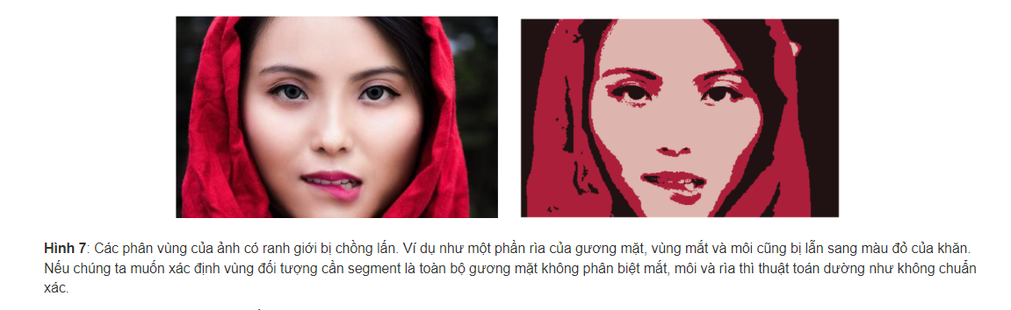

* **SLIC :**

Thuật toán SLIC được sử dụng để phân đoạn dựa trên sự giống nhau của màu LAB và khoảng cách không gian. Ưu điểm của nó là tiêu thụ thời gian ngắn, kích thước đồng nhất của khối siêu pixel và đường viền thông thường được sử dụng rộng rãi trong ảnh màu, viễn thám quang học, cảnh tự nhiên và các tác vụ phân đoạn ảnh khác.

**Lập bảng so sánh các giải pháp dựa trên một số tiêu chí tự chọn:**

| **SLIC** | **K-MEANs** |
| --- | --- |
| Từ giá trị K cho trước ta tính giá trị S | Khởi tạo số cụm k và tâm. |
| Đảo lộn các tâm nhóm trong khu vực nxn lân cận, chọn vị trí gradient thấp nhất. | Sau khi tất cả các pixel đã được chỉ định, hãy tính toán lại vị trí mới của tâm bằng cách sử dụng biểu thức dưới đây: |
| While (E < α){Với từng tâm nhóm: Gán pixel phù hợp nhất từ không gian 2S * 2S lân cận dựa trên khoảng cách S được tính.Tính lại tâm nhóm mới và độ lỗi E.} | Gán tất cả các pixel vào tâm gần nhất dựa trên khoảng cách d. |
| Kết nối các phần rời rạc bằng cách gán nhãn các phần rời rạc với các nhãn của cụm lân cận lớn nhất. | Lặp lại quy trình cho đến khi thỏa mãn giá trị dung sai hoặc sai số. Định hình lại cụm pixel thành hình ảnh |

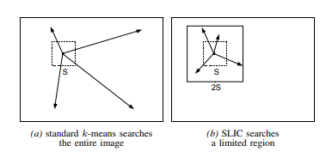

Tóm lại: thuật toán SLIC khác với K-Means là thuật toán SLIC chọn nhưng những vùng lân cận có vị trí gradient thấp nhất còn K-means thì chọn tự do nên dễ dẫn tới việc K-Means bị tràn viền và lấn sang các vùng khác.

**Chương 3. Phương pháp đề xuất**

1. **Phương pháp đề xuất :**

* Phương pháp được đề xuất áp dụng phương pháp SLIC Superpixels để phân đoạn các vùng nhiễm trùng trong ảnh, cũng như toàn bộ phổi.
* Phương pháp SLIC sử dụng thuật toán K-means để tạo các vùng tương tự, được gọi là superPixel. Tham số k của thuật toán đề cập đến số lượng superPixel trong ảnh và cho phép kiểm soát kích thước của các siêu pixel.

1. **Tiếp Cận Bài Toán :**

* Tiếp cận hệ thống trên bằng Phân đoạn CT ngực bằng phương pháp SLIC và phân loại từng phân đoạn (superpixel) thành một loại cụ thể.
* Sử dụng các trọng số của deep neural network để phân loại các superpixel trong hình ảnh và định lượng các vùng nhiễm.
* Kết quả của deep learning trong hệ thống này được sử dụng thành công để hỗ trợ các bác sĩ X quang chuẩn đoán định lượng nhiễm

1. **Phương Pháp SLIC:**

Một phương pháp mới để tạo siêu pixel nhanh hơn các phương thức hiện có, hiệu quả hơn về bộ nhớ, thể hiện sự tuân thủ ranh giới hiện đại và cải thiện hiệu suất của các thuật toán phân đoạn.tuyến tính đơn giản phân cụm lặp đi lặp lại (SLIC) là sự thích ứng của phương tiện k cho tạo siêu pixel, với hai điểm khác biệt quan trọng:

1) Số lượng tính toán khoảng cách trong tối ưu hóa được giảm đáng kể bằng cách giới hạn không gian tìm kiếm trong một vùng tỷ lệ với kích thước siêu pixel. Điều này làm giảm độ phức tạp là tuyến tính trong số pixel N – và không phụ thuộc vào số lượng siêu pixel k.

2) Phép đo khoảng cách có trọng số kết hợp màu sắc và không gian khoảng cách gần, đồng thời cung cấp khả năng kiểm soát đối với kích thước và độ nhỏ gọn của các siêu pixel. SLIC tương tự như cách tiếp cận được sử dụng như một bước tiền xử lý để ước tính độ sâu được mô tả không đầy đủ được khám phá trong bối cảnh tạo ra siêu pixel.

**Các bước thực hiện phương pháp:**

Bước 1: Chuyển ảnh đưa vào thành dạng CEILAB space.

Bước 2: Từ giá trị K cho trước ta tính giá trị S

Bước 3. Đảo lộn các tâm nhóm trong khu vực *nxn* lân cận, chọn vị trí gradient thấp nhất.

Bước 4: While (E < α){Với từng tâm nhóm: Gán pixel phù hợp nhất từ không gian 2S * 2S lân cận dựa trên khoảng cách S được tính.Tính lại tâm nhóm mới và độ lỗi E.}

Bước 5: Kết nối các phần rời rạc bằng cách gán nhãn các phần rời rạc với các nhãn của cụm lân cận lớn nhất.

**Trình bày phương pháp SLIC:**

SLIC rất dễ sử dụng và dễ hiểu. Theo mặc định, các tham số duy nhất của thuật toán là k, số mong muốn của các siêu pixel có kích thước xấp xỉ bằng nhau. Đối với ảnh màu trong không gian màu CIELAB, quy trình phân cụm bắt đầu với một bước khởi tạo trong đó k trung tâm cụm ban đầu, được lấy mẫu trên một lưới cách đều nhau S pixel cách nhau. Để tạo ra các siêu pixel có kích thước gần bằng nhau, khoảng cách lưới là.Các tâm được di chuyển đến các vị trí gốc tương ứng với vị trí có độ dốc thấp nhất trong vùng lân cận 3 × 3. Điều này được thực hiện để tránh căn giữa một siêu pixel trên một cạnh và để giảm khả năng tạo một siêu pixel với một pixel nhiễu.

Tiếp theo, trong bước gán, mỗi pixel i được liên kết với trung tâm cụm gần nhất có vùng tìm kiếm trùng với vị trí của nó, như được mô tả trong Hình 2. Đây là chìa khóa để tăng tốc thuật toán của chúng tôi vì việc giới hạn kích thước của vùng tìm kiếm làm giảm đáng kể số lượng tính toán khoảng cách và dẫn đến lợi thế về tốc độ đáng kể so với k thông thường có nghĩa là phân cụm trong đó mỗi pixel phải được so sánh với tất cả các trung tâm cụm. Điều này chỉ có thể thực hiện được thông qua việc giới thiệu thước đo khoảng cách D, thước đo này xác định trung tâm cụm gần nhất cho mỗi pixel. Vì phạm vi không gian dự kiến của một siêu pixel là một vùng có kích thước xấp xỉ S × S, nên việc tìm kiếm các pixel tương tự được thực hiện trong một vùng 2S × 2S xung quanh trung tâm siêu pixel.

Khi mỗi pixel đã được liên kết với trung tâm cụm gần nhất, bước cập nhật sẽ điều chỉnh trung tâm cụm thành  vectơ trung bình của tất cả các pixel thuộc cụm. Định mức L2 được sử dụng để tính toán lỗi còn lại E giữa các vị trí trung tâm cụm mới và các vị trí trung tâm cụm trước đó. Các bước gán và cập nhật có thể được lặp đi lặp lại nhiều lần cho đến khi hết lỗi, nhưng chúng tôi nhận thấy rằng 10 lần lặp lại là đủ cho hầu hết các hình ảnh và báo cáo tất cả các kết quả trong bài báo này bằng tiêu chí này. Cuối cùng, bước xử lý hậu kỳ thực thi kết nối bằng cách gán lại các pixel rời rạc cho các siêu pixel lân cận. Toàn bộ thuật toán được tóm tắt trong Thuật toán 1.

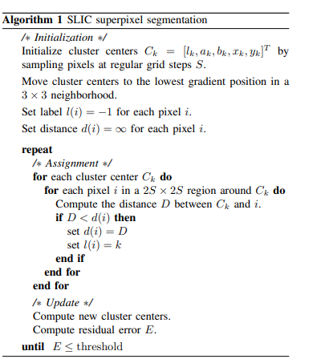

**Cách để tính khoảng cách pixel**:

SLIC superpixels tương ứng với các cụm trong không gian mặt phẳng ảnh màu labxy. Điều này đặt ra một vấn đề trong việc xác định thước đo khoảng cách D, có thể không rõ ràng ngay lập tức. D tính toán khoảng cách giữa pixel i và tâm cụm Ck trong Thuật toán 1. Màu của pixel được thể hiện trong không gian màu CIELAB [l a b]T, có phạm vi giá trị có thể được biết. Mặt khác, vị trí vị trí của pixel [x y]T có thể nhận một loạt các giá trị thay đổi tùy theo kích thước của hình ảnh.

Chỉ cần xác định D là khoảng cách Euclide năm chiều trong không gian labxy sẽ gây ra sự không nhất quán trong việc phân cụm hành vi đối với các kích thước siêu pixel khác nhau. Đối với các siêu pixel lớn, khoảng cách không gian lớn hơn khoảng cách màu, cho tầm quan trọng tương đối của khoảng cách không gian hơn là màu sắc. Điều này tạo ra các siêu pixel nhỏ gọn không tuân thủ tốt các ranh giới hình ảnh. Đối với các siêu pixel nhỏ hơn, điều ngược lại là đúng.

Để kết hợp hai khoảng cách thành một phép đo duy nhất, đó là cần thiết để bình thường hóa độ gần màu và độ gần không gian bởi khoảng cách tối đa tương ứng của chúng trong một cụm, Ns và Nc. Làm như vậy, D’ được viết:

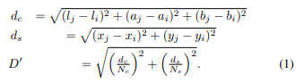

Khoảng cách không gian tối đa dự kiến trong một cụm nhất định phải tương ứng với khoảng thời gian lấy mẫu,Ns = S = sqrt(N/K). Việc xác định khoảng cách màu tối đa Nc không đơn giản như vậy, vì khoảng cách màu có thể thay đổi đáng kể từ cụm này sang cụm khác và ảnh này sang ảnh khác. Vấn đề này có thể tránh được bằng cách cố định Nc thành hằng số m sao cho trở thành:



cái đơn giản hóa thành thước đo khoảng cách mà chúng ta sử dụng trong thực tế:



Bằng cách xác định D theo cách này, **m** cũng cho phép chúng ta cân nhắc tầm quan trọng tương đối giữa độ tương tự màu sắc và khoảng cách không gian. Khi m lớn, khoảng cách không gian quan trọng hơn và kết quả là các siêu pixel nhỏ gọn hơn (nghĩa là chúng có tỷ lệ diện tích trên chu vi thấp hơn). Khi m nhỏ, các siêu pixel kết quả bám chặt hơn vào ranh giới hình ảnh, nhưng không có kích thước và hình dạng thông thường. Khi sử dụng không gian màu CIELAB, m có thể nằm trong khoảng [1, 40].

Có thể được điều chỉnh cho ảnh thang độ xám bằng cách cài đặt 

Nó cũng có thể được mở rộng để xử lý 3D supervoxels như hình số 3 bằng cách bao gồm kích thước độ sâu cho thuật ngữ lân cận không gian của biểu thức:



1. Hạn chế:

* SLIC không thực thi kết nối một cách rõ ràng. Ở bước 5, phân cụm thủ tục một số pixel “orphan” không thuộc về cùng 1 thành phần được kết nối như trung tâm cụm có thể vẫn còn.

1. Khắc phục

* Để khắc phục điều trên, thì các pixel đó được gán nhãn của trung tâm cụm gần nhất bằng thuật toán các thành phần được kết nối

c. Complexity:

- Bằng cách bản địa hóa tìm kiếm trong quy trình phân cụm, SLIC tránh thực hiện hàng nghìn phép tính khoảng cách dư thừa. Trong thực tế, một pixel nằm trong vùng lân cận có ít hơn tám trung tâm cụm, nghĩa là SLIC là phức hợp O(N).

**Chương 4. Cài đặt và thử nghiệm**

**Ảnh Ban Đầu:**

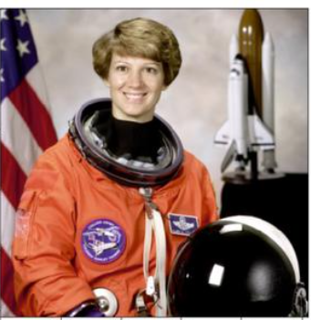

**Kết quả:**

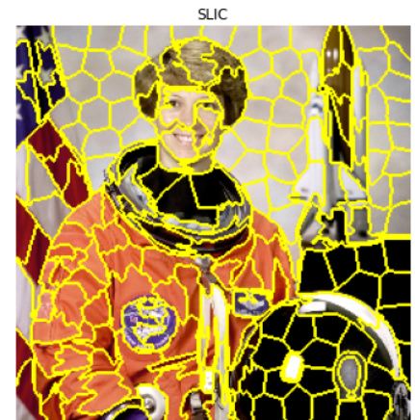

**Chương 5. Kết luận**

Phân đoạn ảnh dựa vào superpixel là một điều cần thiết cho các ứng dụng thị giác máy tính, bởi vì nhu cầu y khoa xác định các vùng nhiễm bệnh và không nhiễm bệnh để giúp các bác sĩ và người dân chữa bệnh kịp thời. Các loại phương pháp tiếp cận khác nhau đã được trình bày bao gồm các phương pháp truyền thống và phương pháp hiện đại.

Các loại phương pháp truyền thống khó có thể phân đoạn ảnh dựa vào superpixel được nhưng một số phương pháp hiện đại sẽ tạo ra kết quả rất đáng mong chờ cho từng loại ảnh.

Vấn đề của phương pháp hiện đại là độ phức tạp tính toán cao và sử dụng nhiều bộ nhớ. Trong tương lại, cần nghiên cứu ra những thuật toán mới để giảm thiểu độ phức tạp và có thể xử lí đồng thời cả cấu trúc đơn giản, cấu trúc phức tạp.